|  |  |
| --- | --- |
| **ال‍مجلس 2018 دبي، 27 أكتوبر 2018** | logo_A-[Converted] |
|  |  |
|  |  |
|  | **الوثيقة C18/INF/19-A** |
|  | **19 أكتوبر 2018** |
|  | **الأصل: بالفرنسية/بالإنكليزية** |
| مذكرة من الأمين العام | |
| مشروع المبنى الجديد لمقر الاتحاد | |
|  | |

|  |
| --- |
| **ملخص**  يقدم هذا التقرير معلومات إضافية عن تصميم المبنى ووظائفه.  **الإجراء المطلوب**  هذا التقرير مرفوع إلى المجلس **للعلم**.  \_\_\_\_\_\_\_\_\_ |

المبنى الجديد الذي صممه مكتب Christian Dupraz، الفائز بالمسابقة الدولية التي نظمها الاتحاد الدولي للاتصالات في عام 2017، يوفر للاتحاد مبنى للمقر يتسم بالرمزية والوظيفية والأيقونية وإن كان بتحفظ والرؤية المميزة بدون تباهي مفرط، في شكل مكان عمل يوفر للاتحاد ما يصبو إليه من إحياء معماري.

ومن المقرر إقامة مبنى الاتحاد الجديد على الموقع السابق لمبنى فارامبيه. وسيكون المبنى على شكل شبه منحرف بنفس عرض مبنى مونبريان من ناحية قصر الأمم مع التناقص تدريجياً على طول شارع فارامبيه.

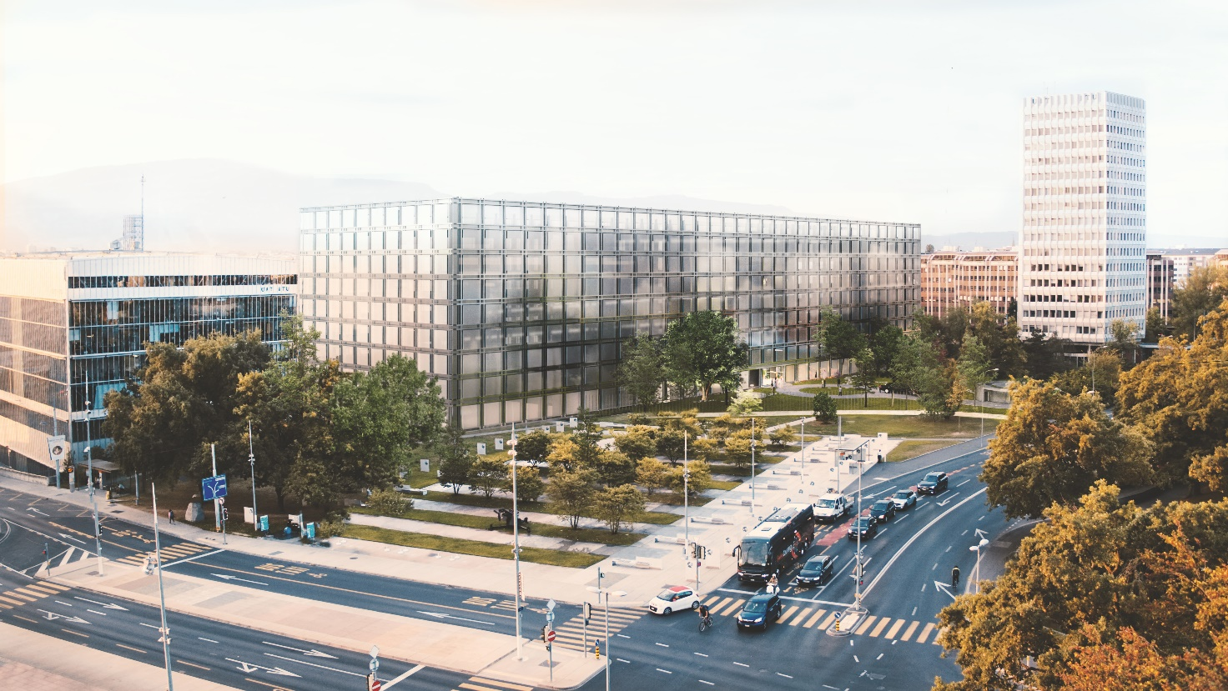

بالرغم من أن طول المبنى الجديد سيضمن الشعور بوجوده، فإن ارتفاعه سيوفر هو الآخر حضور مميز. وبارتفاع يزيد على 30 متراً؛ سيكون من السهل الوصول إليه في منطقة الأمم المتحدة حيث سيبدو أعلى من مبنى مونبريان دون أن يظهر قلة ارتفاعه.

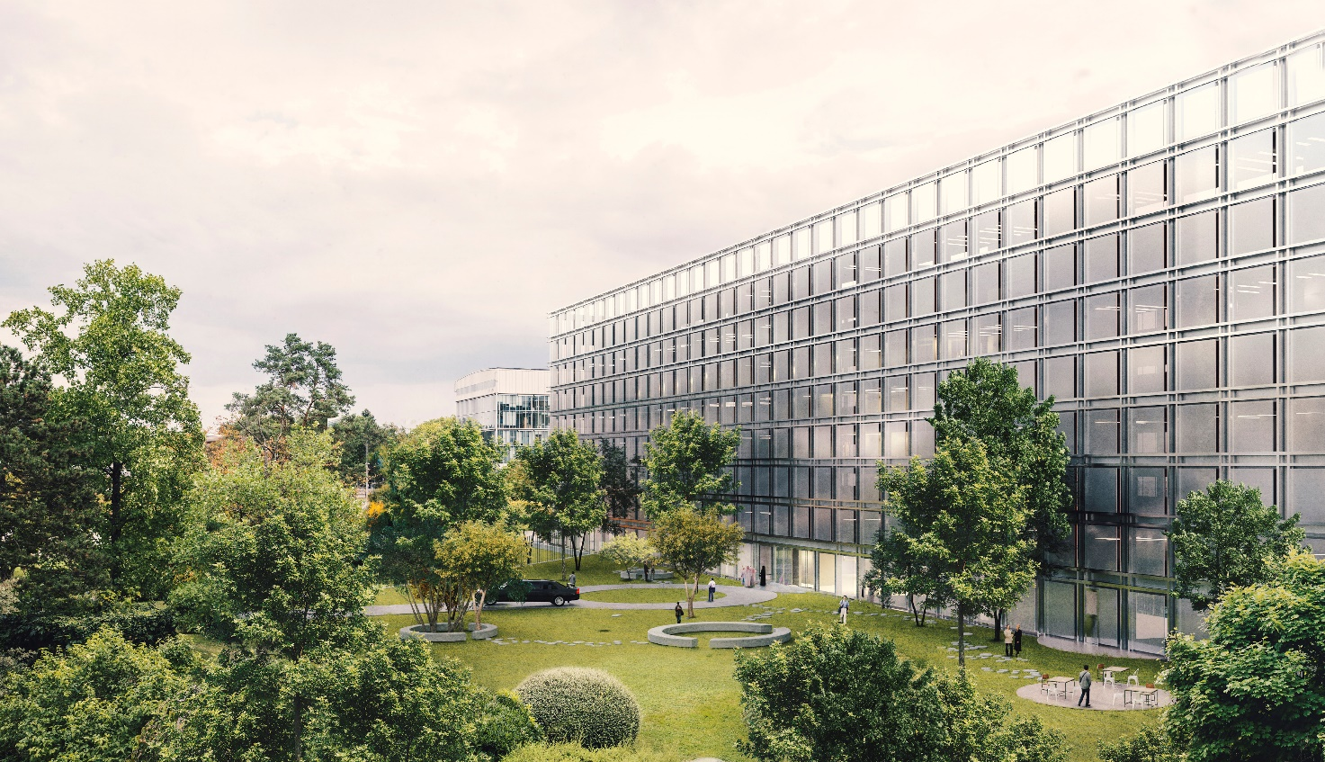

بيد أن تفرّد المبنى يكمن في داخله. وبالرغم من شكله المدمج عند النظر إليه من الخارج، فإن حجمه الداخلي عبارة عن تجويف كبير يضم براحاً لحديقة داخلية جميلة تُرى بالكاد من خلال الواجهات الزجاجية.

وسيكون المدخل الرئيسي من الحديقة الموجودة ناحية شارع جوسيبي موتا (Giuseppe Motta) عبر طابق متوسط مصمم بشكل فني لتوفير هيكل البهو بأكمله.

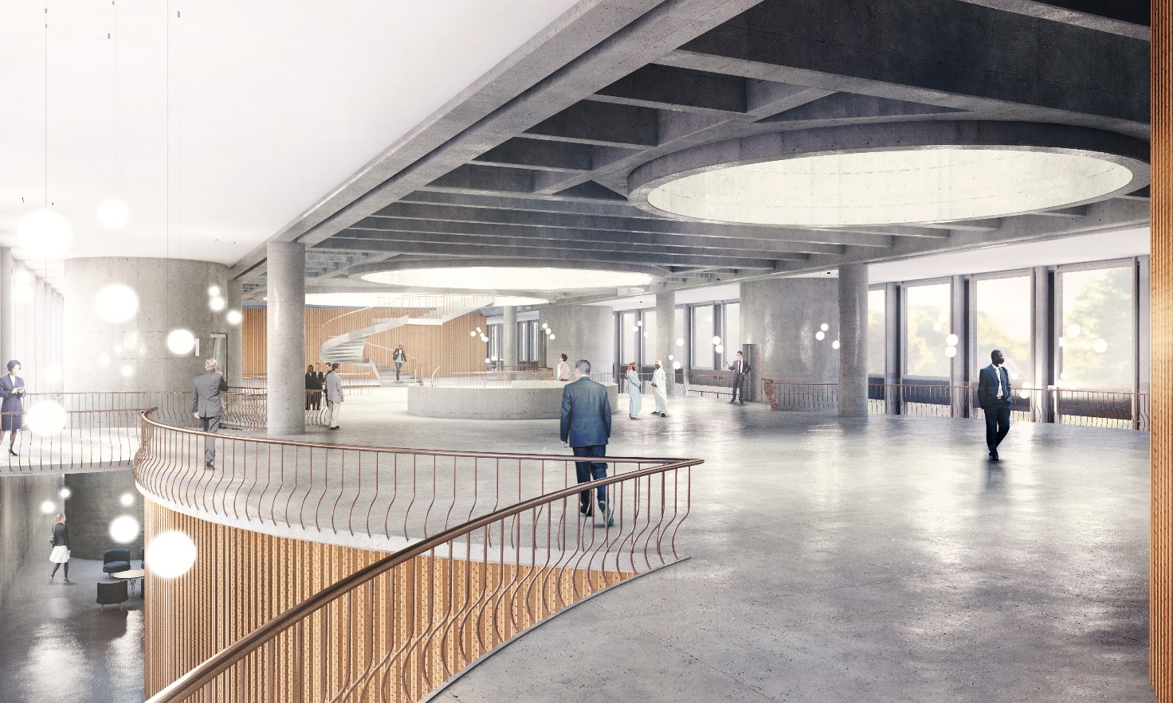

ويضم البهو قاعات مؤتمرات الاتحاد، على ثلاثة مستويات مختلفة: واحدة تسع 100 شخص على الطابق الأرضي العلوي (طابق متوسط ناحية الحديقة بشارع جوسيبي موتا (Giuseppe Motta)؛ وأخرى تسع 500 شخص على الطابق الأرضي السفلي (مستوى شارع فارامبيه)؛ والثالثة تسع 234 شخصاً في البدروم. ولهذه القاعات شكل أسطوانة كبيرة صُممت بعناية بحيث تحيط بها أنشطة البهو الأخرى من كل جانب: الصالون والمقهى وأماكن التلاقي.

والبهو هو موطن لعالم مليء بالتوصيلات التي أقيمت لكي تعكس الطابع المتميز جداً للمنظمة. والمساحة المفتوحة عل الحديقة وعلى شارع فارامبيه تغمرها الإضاءة الطبيعية ويمكن استخدامها في عقد الأحداث الكبيرة. وقاعات الاجتماع الثلاث بالجوار القريب والمساحات متعددة الوظائف الواسعة وقاعات الاجتماع الأصغر مساحة والمقهى السيبراني، تمكن جميعها الاتحاد من جمع أعضائه والزوار معاً في مكان واحد.

ويوفر الرصيف الرائع للحديقة المثقوب بثلاث دوائر هو الآخر الإضاءة لقلب المبنى ويوفر التوصيل بالأجزاء العليا من المبنى عبر درج كبير يتخلل ما يعادل طابق كامل من وظائف الدعم التقني. وبالرغم من قربه من مركز المبنى، فإن هذا الطابق مفتوح بشكل كامل نحو الخارج. وهو موضع ليس فقط مركز التحكم والقاعات المستخدمة لنوادي الاتحاد بل هو أيضاً موضع قسم النسخ بالكامل ومخازن المطابخ ومناطق الإنتاج.

بيد أن هذا المبنى يظل غير مرئي بالنسبة لمعظم المستعملين في الاتحاد فهم يقطعونه إما عبر المصاعد في القلوب الدائرية الصاعدة للارتفاع الكامل للمبنى أو عبر الدرج الكبير الذي يوصل بشكل فخم البهو بمستوى الحديقة مباشرة.

وتوفر الحديقة المرتفعة عن الأرض لموظفي الاتحاد عالمهم الخاص. وهناك ثلاث أسطوانات زجاجية طويلة موصولة بمنطقة المكاتب التي على شكل تاج تطوق الحديقة بعدد كبير من الممرات التي تجعل من الحديقة مكاناً ذا تصميم متفرد وأيقوني.

وتجرى الأنشطة العامة المشتركة لجميع مستعملي وموظفي الاتحاد حول المنطقة الخضراء المورقة بمركز المبنى. ويشغل المطعم الطرف الشرقي (مونبريان) وهو مفتوح من ثلاث جهات على إطلالة خارجية خضراء. وهناك مركز إعلامي جديد ومساحات ثقافية ومرافق للألعاب الرياضية إلى جانب قاعات العناية والتدريب، تستفيد جميعها من هذه المنطقة الخارجية الرائعة في تسهل التفاعل بين الزملاء وتعظم الفرص للأفراد للالتقاء في مبنى المقر الجديد.

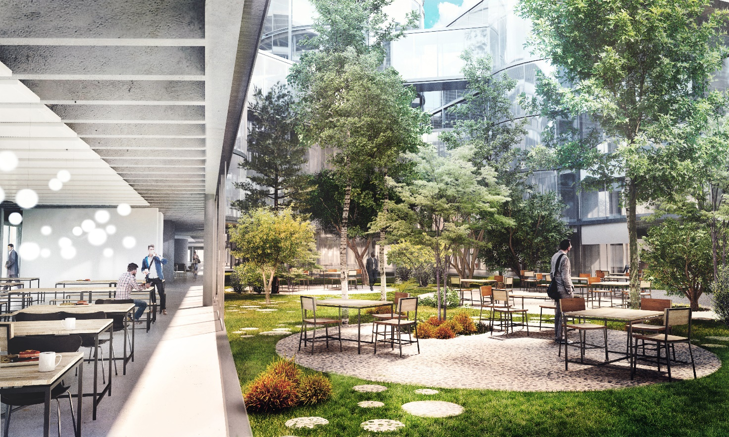

والمكاتب - المصممة كمنطقة مفتوحة حسب طلب المنظمة - تقع حول هذا القلب الأخضر، متمتعة بإطلالة مزدوجة ثابتة.

وفي المركز، توفر الأسطوانات المرتفعة الثلاث مناطق مختلفة ترتبط ببعضها بممرات تغطي منطقة مفتوحة وتوفر للموظفين قاعات للاجتماع وقاعات لأغراض التعاون الضرورية لسلاسة سير العمل في منطقة المكاتب. والبرج الأصغر هو برج الإطلالة الخارجية، حيث يوفر كل مستوى براح خارجي استثنائي. ويضم البرجان الآخران قاعات اجتماع تسع لعدد 16، أو 20 أو 30 أو 40 شخصاً.

وبإضافة المساحات الوسيطة - مساقط الدرج ومناطق التعاون وما إلى ذلك - فإن الأحجام تتسم بشكل مرئي، بما يسمح للأقسام المختلفة تنظيم نفسها بشكل تبادلي دون الحاجة إلى أن تقسم نفسها. ولكل رئيس دائرة مكتب مستقل ولكنه يقع عن عمد في قلب القسم ككل، في مركز مكاتب المستوى المفتوح.

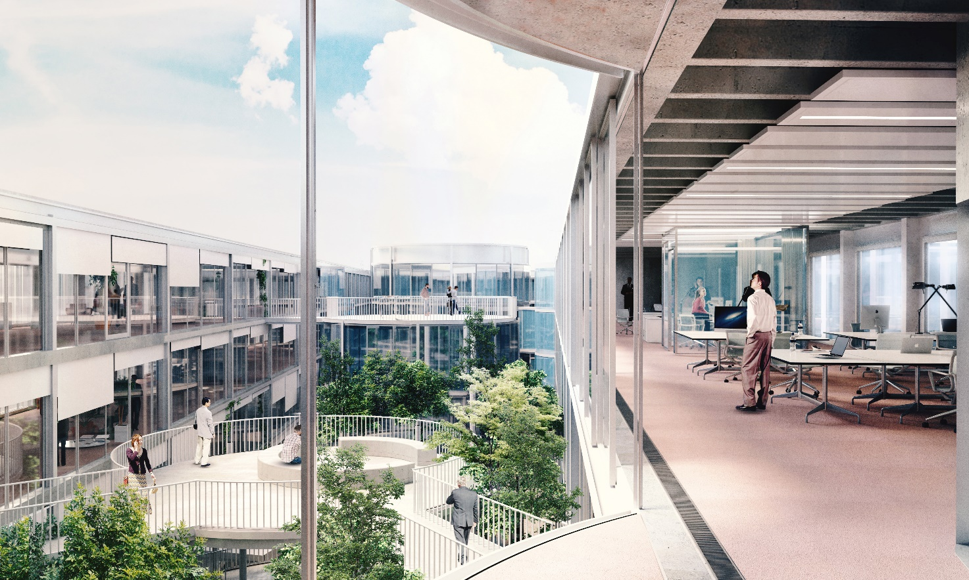

وقبالة الجزء الخارجي، فإن الغلاف الحراري للمبنى المصنوع كله من الزجاج يتألف من طبقة مزدوجة تكسو المبنى بالكامل. وهناك شبكة من الأُطر المعدنية تتضمن الحماية من الشمس الضرورية لمبنى زجاجي كهذا، ولكنها توفر للموظفين أيضاً حماية من رؤيتهم من العالم الخارجي. وتضمن الواجهات الشفافة أن المنظمة الدولية التي تؤمنها مرئية وتوفر للاتحاد الدولي للاتصالات مبنى المقر الذي يعكس بالشكل الأمثل التزامه بتحديد رؤاه بشأن المستقبل بصورة دقيقة.

مجموعة قليلة من الأرقام

**مساحة السطح:** m228 685=m2759+m227 926 (المبنى ومقصورة الأمن).

**مناطق العمل:** 723

**عدد الطوابق**: 10: بدروم + طابق تقني + ثلاثة طوابق يمكن للجمهور النفاذ إليها + خمسة طوابق للمكاتب.

**قاعات المؤتمرات:**  3، واحدة تسع 500 شخص يمكن تقسيمها إلى قاعتين، وقاعة تسع 234 شخصاً، يمكن تقسيمها إلى قاعتين، والثالثة تسع 100 شخص.

**قاعات الاجتماع:** 27 قاعة بسعات مختلفة، منتشرة بجميع الطوابق.

**مساحات التعاون:** إطلالات خضراء، مطابخ صغيرة ومناطق تشاور، وبؤر توصيل للزوار، على جميع المستويات.

**مساحات ثقافية:** للاستعمال من جانب جميع الموظفين في نفس الطابق مثل الحديقة الداخلية وفي الطوابق العليا.

\_\_\_\_\_\_\_\_\_\_\_